лекция 15
(1 слайд)
Способы производства железобетонных изделий
В зависимости от расчлененности общего технологического процесса формования изделий по отдельным постам различают поточно-агрегатную, конвейерную и стендовую технологию.
Первые два обычно применяют на заводах, стендовый – на полигонах.
(фильм)
(3 слайд)
Поточно-агрегатный способ
При поточно-агрегатном способе производства форму и формуемое изделие передают по потоку от одного технологического поста к другому с помощью кранового оборудования (рис. 15.1.1).
(4 слайд)
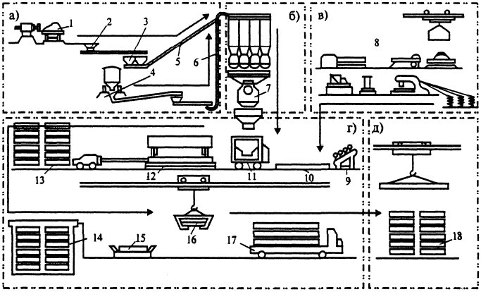
Рис. 15.1.1 – Технологическая схема изготовления железобетонных изделий поточно-агрегатным способом:
а – зона хранения заполнителей бетонной смеси; б – зона приготовления бетонной смеси; в – зона изготовления арматурных каркасов; г – зона формирования и обработки ЖБИ; д – зона хранения и выдачи готовых изделий;
1 – пост разгрузки заполнителей; 2 – приемные бункеры; 3 – накопительные бункеры; 4 – пост разгрузки; 5 – транспортерная галерея; 6 – пневмоподача цемента; 7 – бетоно-смесительный цех; 8 – оборудование для производства арматурных каркасов и элементов; 9 – агрегат для термического напряжения арматуры; 10 – пост армирования; 11 – самоходный бетоноукладчик; 12 – агрегат для формования изделий; 13 – зона выдержки изделий; 14 – промежуточный склад; 15 – транспортирование ЖБИ; 16 – подъем и транспортирование изделий; 17 – самоходная тележка; 18 – склад готовых ЖБИ
Сущность поточно-агрегатного способа
При этом способе формы от одного поста к другому передаются с помощью кранового оборудования с определенным интервалом, зависящим от длительности соответствующей операции.
Последовательность изготовления изделий следующая:
- форма очищается;
- смазывается;
- передается на пост формовки;
- устанавливаются арматурные каркасы;
- заполняют форму смесью;
- подают на вибростолы;
- виброуплотняют;
- подают в пропарочные камеры и на пост распалубки;
- далее на склад готовой продукции.
Этот способ позволяет легко перестраиваться на выпуск новых видов продукции, допускает высокий уровень механизации, не требует больших затрат на организацию производства.
По поточно-агрегатной схеме изготавливают плиты для дорожных покрытий, трубы, кольца, тумбы ограждений, сигнальные или километровые столбы, элементы укрепления откосов и обочин и т.д.

(5 слайд)
Конвейерный способ
При конвейерном способе технологический процесс расчленен на элементарные операции, которые одновременно выполняются на отдельных рабочих местах. Форма и изделие непрерывно перемещаются от одного поста к другому, каждое обслуживает закрепленное звено (рис. 15.1.2).
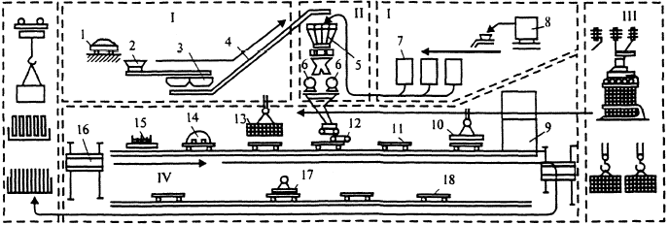
Рис. 15.1.2 – Конвейерная технология изготовления железобетонных изделий:
I – зоны хранения материалов; II – зона приготовления цементобетонной смеси; III – зона изготовления арматурных каркасов; IV – зона изготовления изделий;
1 – пост разгрузки каменных материалов; 2 – приемные бункеры; 3 – аккумулирующие бункеры; 4 – транспортерная галерея; 5 – расходные бункеры; 6 – смесительное отделение; 7 – силосный склад цемента; 8 – вагон-цементовоз; 9 – пропарочные камеры; 10 – пост укладки термоизоляционного слоя; 11 – пост доводки изделий; 12 – пост формования изделий; 13 – пост укладки арматурных каркасов; 14 – смазка форм; 15 – очистка форм; 16 – передаточная
Основным условием осуществления конвейерного производства является ритмичность выполнения процессов, для чего их продолжительность должна быть одинаковой. Через равные промежутки времени одновременно перемещают изделие с одного рабочего места (поста) на другое. При изменении типа изделий конвейеры требуют переоснастки.
Они эффективны при массовом выпуске изделий по ограниченной номенклатуре с минимальным числом типоразмеров.
Отформованное изделие подается в камеры пропаривания тоннельного типа, откуда изделие подается на склад.
Технологическая последовательность следующая:
- установка бортовой оснастки;
- очистка и смазка поддонов и бортовой оснастки;
- навивка проволочной или установка стержневой аппаратуры и закладных деталей;
- укладка в формы вагонетки бетонной смеси;
- уплотнение бетонной смеси и отделка поверхности;
- контрольный осмотр;
- подача в тоннельные пропарочные камеры;
- тепловлажностная обработка;
- распалубливание изделий;
- передача изделий на склад готовой продукции, а формы вагонеток на конвейер.
Конвейерный способ применяют для массового производства изделий и конструкций, чаще для изготовления преднапряженных плит.
Преимущество конвейерной технологии – высокая механизация и автоматизация, высокая производительность.
Недостатки – трудность перехода на другие виды изделий.
(6 слайд)
Стендовый способ
Технологическая схема изготовления конструкций на стендах (технологические процессы выполняют в неподвижных формах или оборудованных для этого на рабочих местах стендах)
При стендовом способе изделия изготовляются в неподвижных формах или оборудованных для этого на рабочих местах стендах.
В процессе формования и до приобретения бетоном необходимой прочности изделия остаются на месте, а технологическое оборудование и обслуживающие его рабочие звенья перемещаются от одной формы к другой.

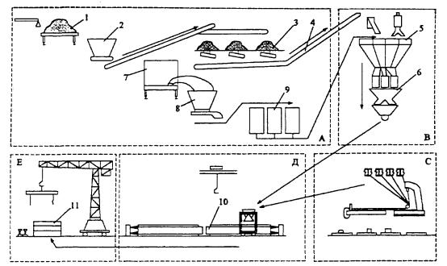

А – зона хранения и обработки сырья; В – зона приготовления бетона; С – зона изготовления арматурных элементов; Д – зона формования и обработки изделий; Е – зона хранения и выдачи конструкций; 1 – пост разгрузки заполнителей; 2, 8 – приёмные бункера;
3 – склады заполнителей; 4 – транспортерная галерея; 5 – расходные бункера; 6 – пост приготовления бетона; 7 – пост разгрузки цемента; 9 – склад цемента; 10 – стенд, 11 – склад готовой продукции
Стендовый способ применяют на полигонах.
Производственный процесс изготовления железобетонных изделий выполняется в следующей последовательности:
- подготовка форм;
- укладка арматуры;
- укладка и уплотнение бетонной смеси;
- тепловлажностная обработка;
- распалубливание;
- передача изделий на склад готовой продукции.
Обычно формовочная площадка стенда представляет собой бетонную или железобетонную плиту, h=12–20 см. По размерам стенды подразделяются на короткие и длинные (короткие – до 30 м, длинные – 70–120 м и более). Формы изготавливают из металла, бетона и железобетона. Укладка смеси в формы производится ленточным бетонораздатчиком. Тепловлажностная обработка производит ся на месте путем подогрева различными способами. Применяют для ускорения твердения бетона быстротвердеющие цементы.
Стендовый способ хотя и приводит к более низкому использованию производственных площадей по сравнению с другими, но имеет ряд преимуществ, особенно при изготовлении предварительно-напряженных конструкций. Продолжительность технологического цикла зависит от длительности выдерживания изделий на стенде для приобретения ими необходимой прочности и составляет 1…2 сут.
Контроль качества цементобетонной смеси и хранения ЖБИ
Контроль качества на заводе возложен на лабораторию и отдел технического контроля. Для испытания арматуры на растяжение и изгиб из каждой партии (60 т) отбирают образцы. При поступлении арматуры в прутках количество образцов для каждого вида испытания должно быть не менее пяти, отрезанных от различных стержней. Если же арматура поступает в мотках, следует отобрать по два образца от 10 % мотков.
К предварительно напряженным железобетонным плитам предъявляются следующие требования:
- Отклонение геометрических размеров готовых плит не должны превышать: по длине + 8, -4 мм, по ширине ± 5 мм, по высоте ± 5 мм, по толщине защитного слоя бетона + 5 мм.
- Внешний вид плит должен удовлетворять следующим условиям: на верхней и нижней плоскостях и боковых гранях не должно быть трещин;
- поверхность должна быть ровной и достаточно шероховатой;
- величина искривлений всех плоскостей допускается не более 5 мм на всю длину или ширину плиты, концы напряженной арматуры не должны выступать из тела плиты.
После проверки каждое изделие маркируют. На его поверхность наносят несмываемой, хорошо видимой краской марку завода - изготовителя, паспортный номер, индекс и сорт изделия, номер браковщика ОТК.
При изготовлении бетонных и железобетонных изделий лаборатории завода производят контрольные статистические испытания. Для этого от каждой партии отбирают не менее 1 % конструкций. Статистические испытания производят с целью определения их прочности, жесткости и трещиностойкости.
Наряду с разрушающими методами применяют физические методы контроля прочности бетона в конструкциях без их разрушения и прежде всего электронно-акустический, подразделяющий на три вида: вибрационный (резонансный или звуковой), импульсный (ультразвуковой) и ударный.
Результаты внешнего осмотра и испытания изделий и образцов оформляются актами, в которых записывают все обнаруженные от проекта отклонения, дефекты, требующие немедленного устранения, действительную марку бетона в конструкции и общую характеристику, состояния конструкции или изделия.
Каждое изделие, отправляемое потребителю, имеет индивидуальный паспорт, в котором указаны не только основные технологические данные, но и правила складирования, перевозки.
Охрана труда и противопожарная защита
Вредное действие на рабочих ЖБИ оказывает вибрация, которая может вызвать вибрационную болезнь (повышенная утомляемость, слабость рук, интенсивные боли в суставах).
Установлены предельно допустимые величины вибрации, которые измеряются виброизмерительными приборами на вибрирующих поверхностях рабочих мест (пол, сиденье, ограждение и т.д.).
Вредное воздействие на рабочего оказывает шум. Механические шумы, как правило, вызваны неисправностью оборудования. Аэродинамические или безударные шумы возникают при движении газа, пара, жидкости.
Источники шума – вентиляторы, компрессоры, пневмотранспорт и др. Шум электрических машин возникает от колебаний ротора и крыльчатки. Вибрационные механизмы порождают все виды шума. Длительное воздействие
шума приводит к ухудшению слуха, расстройствам нервной и сердечно-сосудистой системы (утомление, снижение внимания и работоспособности). Особенно опасен шум в сочетании с вибрацией.
Уровень шума измеряют шумомером. Уровень шума в 130 децибел вызывает болевое ощущение, выше 130 дб – механическое повреждение органов слуха.
Шум и вибрацию снижают улучшением конструкции оборудования, а также применяют специальные защитные средства, лечебно-профилактические меры, организационные мероприятия.

Противопожарные мероприятия аналогичны проводимым на бетонном заводе
При размещении зданий необходимо соблюдать противопожарные взрывы. Все цеха, склады и сооружения оборудуют огнетушителями, металлическими ящиками с песком и другим противопожарным оборудованием.

